Пацієнт зможе здійснити запис на прийом через додаток самостійно за допомогою наступного алгоритму:
- Встановити мобільний додаток на телефон, завантаживши його в Play Market чи AppStore;
- За допомогою унікального коду, який формує лікар для пацієнта в системі МІС ВІЛ, авторизуватись в додатку;
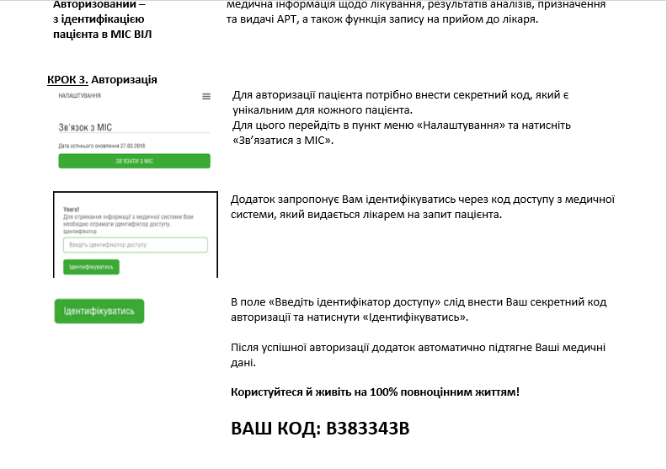
- В меню мобільного додатку обрати графу «Запис на прийом»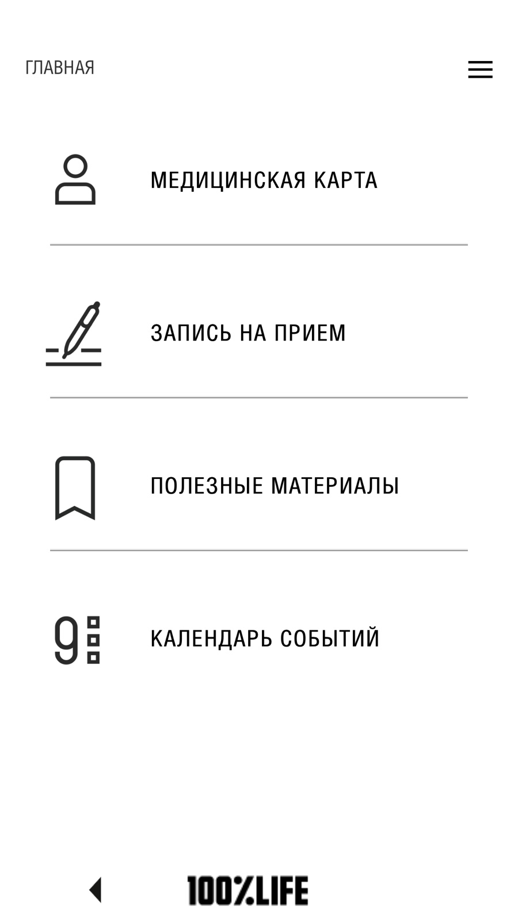

- В графі «Запис на прийом» обрати «Записатись»
- Обрати лікувальний заклад, спеціальність лікаря та ПІБ лікаря, до якого пацієнт хоче записатись на прийом
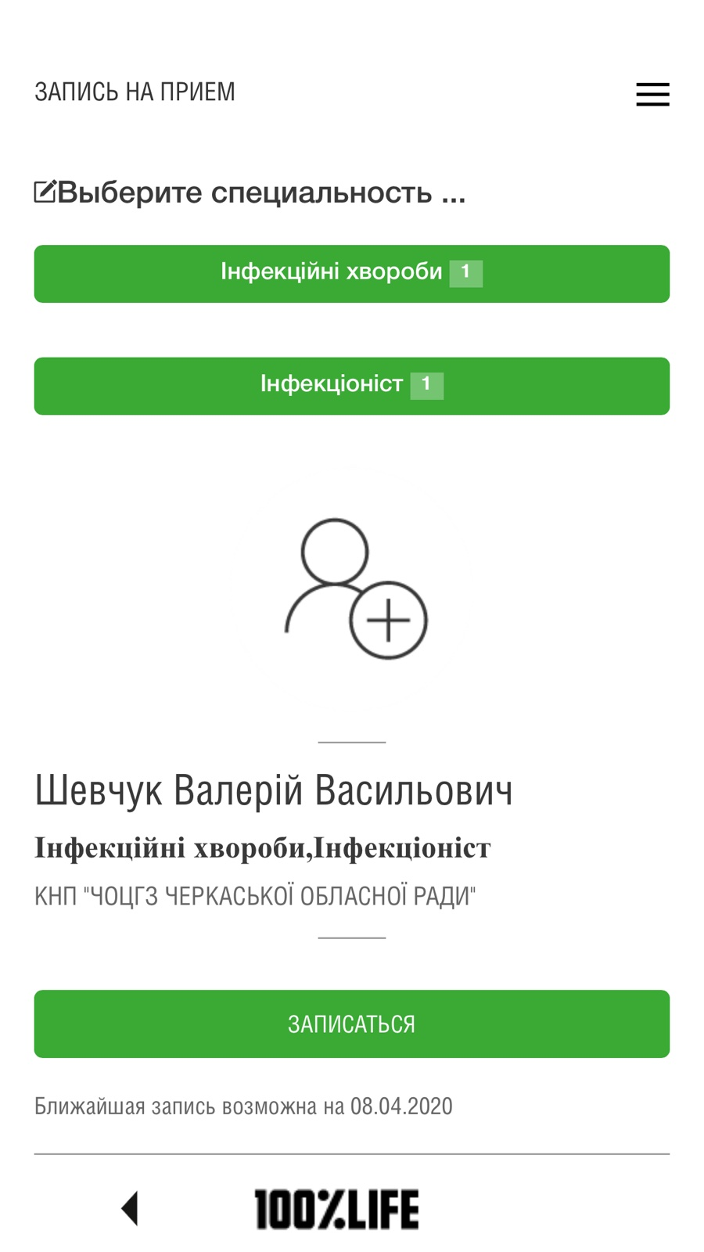
- Після виконання вищевказаних дій, формується талон запису на прийом, в якому пацієнт обирає послугу, дату та час візиту;

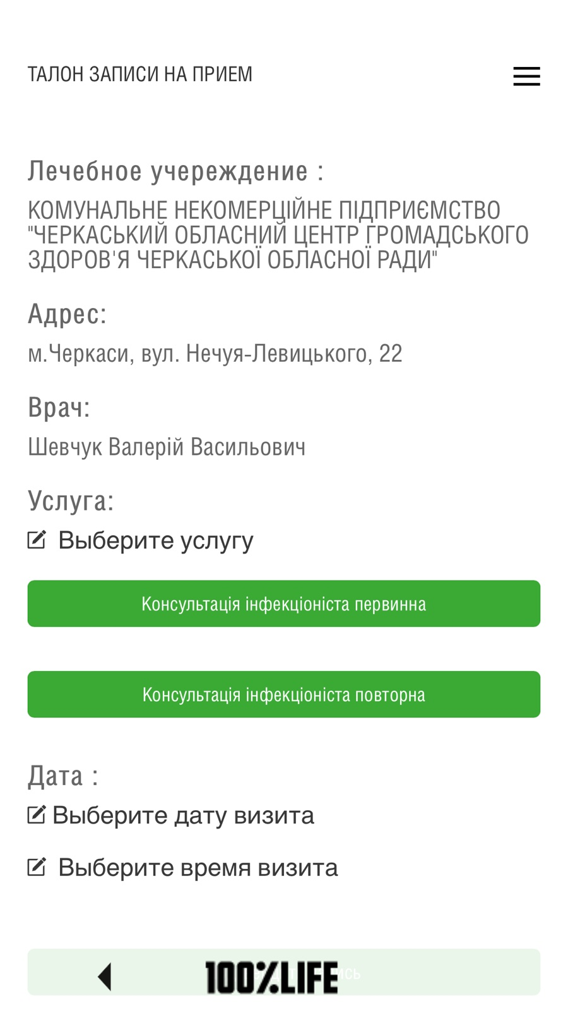
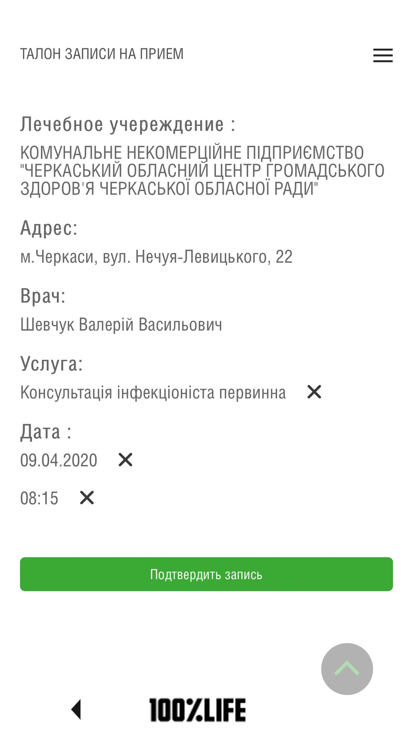

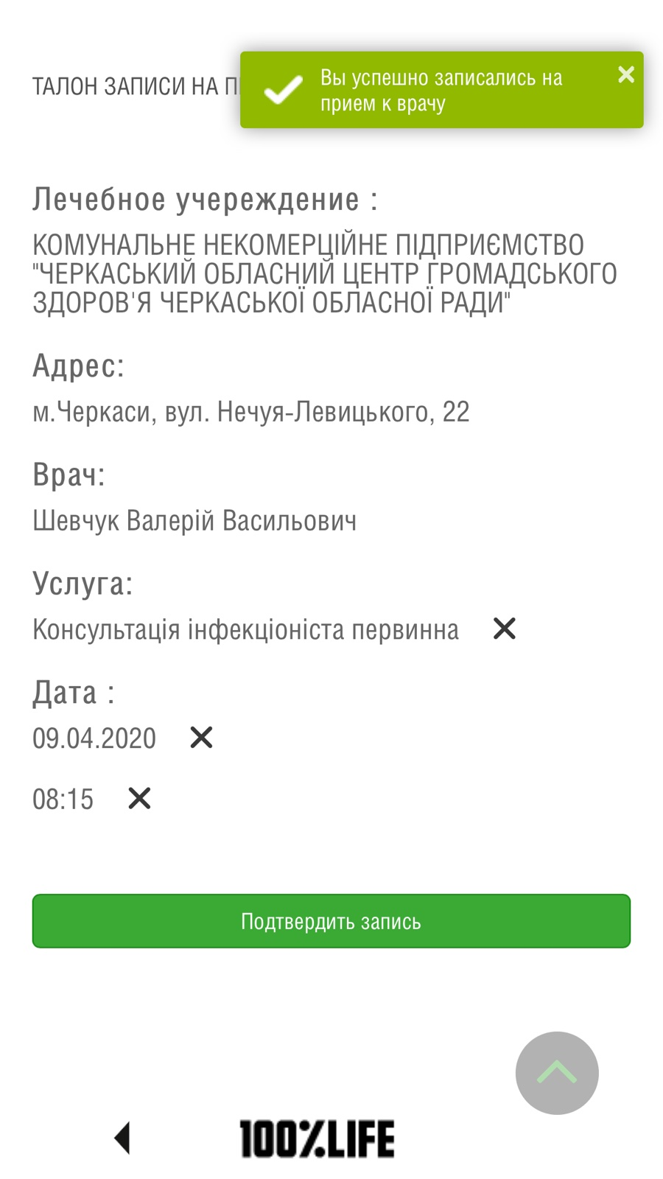
- Після того, як послуга, дата та час обрані, пацієнт підтверджує запис, натиснувши на кнопку «Підтвердити запис», та отримує відповідну нотифікацію;

- Після цього пацієнт отримує сформований талон запису на прийом з усією вказаною інформацією. Якщо пацієнт хоче відмінити запис, він може це зробити, натиснувши кнопку «Відмінити» внизу талону.
